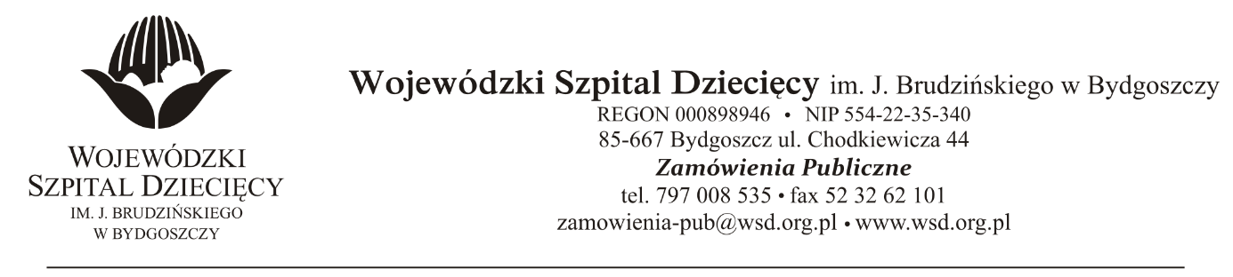
Bydgoszcz, 23.12.2020r.

Nr sprawy: 41/2020PN

Do Wykonawców:

Informacja o wyborze oferty najkorzystniejszej II

Dotyczy: postępowania o udzielenie zamówienie publicznego w trybie przetargu nieograniczonego na środków pomocniczych i sprzętu medycznego jednorazowego użytku dla Wojewódzkiego Szpitala Dziecięcego w Bydgoszczy.

Na podstawie art. 92 ustawy z 29 stycznia 2004 r. Prawo zamówień publicznych (tekst jednolity: Dz. U. z 2019 r. poz. 1843 ze zm.) informuję, że po dokonaniu badania i oceny ofert złożonych w przedmiotowym postępowaniu dokonano wyboru najkorzystniejszej oferty w zakresie:

Pakiet nr 11- Czujniki saturacji do monitora Datex Ohmeda złożonej przez:
AKSIS Hurtownia Sprzętu Medycznego Ignaciuk Spigarski Sp.j., ul. Przyrodników 1C,
80-298 Gdańsk, za kwotę:16 151,40 zł. brutto.
Numer oferty | Firma (nazwa) lub nazwisko oraz adres wykonawcy | Punktacja w kryterium cena 100 %
15 | PROMED S.A., ul. Działkowa 56, 02-234 Warszawa | 37,38
19 | AKSIS Hurtownia Sprzętu Medycznego Ignaciuk Spigarski Sp.j., ul. Przyrodników 1C, 80-298 Gdańsk | 100,00

Uzasadnienie wyboru: Wykonawca złożył ofertę na przedmiotowy pakiet. Oferta spełnia wszystkie wymagania Zamawiającego.

Poz.5 - Elektrody EKG z przewodami dla noworodków/dzieci do monitora Infinity Delta (w opak 3szt.) złożonej przez: SINMED Sp. z o.o., ul. Graniczna 32B, 44-178 Przyszowice, za kwotę: 3 542,40 zł. brutto
Numer oferty | Firma (nazwa) lub nazwisko oraz adres wykonawcy | Punktacja w kryterium cena 100 %
6 | Empireum ,ul. Chotomowska 30 , 05-110 Jabłonna | 59,42
14 | SORIMEX Sp. z o.o. S.k., ul. Równinna 25, 87-100 Toruń | 75,92
17 | SINMED Sp. z o.o., ul. Graniczna 32B, 44-178 Przyszowice | 100,00
Uzasadnienie wyboru: Wykonawca jako jedyny złożył ofertę na przedmiotowy pakiet.
Oferta spełnia wszystkie wymagania Zamawiającego.

Pakiet nr 17- Sprzęt pozostały (rozpatrywany pozycjami)
Poz.8- Gotowy do zużycia czepek do mycia i pielęgnacji włosów
Zamawiający odrzuca ofertę ; Podstawa prawna: art.89 ust1 pkt 2 ustawy z dnia 29 stycznia 2004 r. Prawo zamówień publicznych (tekst jednolity: Dz. U. z 2019 r., poz. 1843 ze zm.)
złożoną przez: : Skamex Sp. z o.o. sp. k. , 93-121 Łódź, ul Częstochowska 38/52

Uzasadnienie: Oferta niezgodna z SIWZ. Zamawiający wymagał Gotowy do użycia czepek do mycia i pielęgnacji włosów oraz dekontaminacji przy zakażeniach bez użycia wody. Niewymagający spłukiwania. Zawierające w swoim składzie dichlorowodorek octenidyny i substancję pielęgnujące. Nie zawierają barwników i substancji zapachowych, możliwość podgrzania w mikrofali. Kosmetyk..
Wykonawca zaoferował :

Niezgodny ze SIWZ .Podstawa prawna: art.89 ust1 pkt2 ustawy z dnia 29 stycznia 2004 r. Prawo zamówień publicznych (tekst jednolity: Dz. U. z 2019 r., poz. 1843 ze zm.)
Uzasadnienie faktyczne: na przedmiotowy pakiet nie złożono żadnej oferty niepodlegającej odrzuceniu.
Podstawa prawna: art. 93 ust. 1 pkt 1 ustawy z dnia 29 stycznia 2004 r. Prawo zamówień publicznych (tekst jednolity: Dz. U. z 2019 r., poz. 1843 ze zm.)

Zgodnie z art. 94 ust.1 pkt 2 ustawy z 29 stycznia 2004 r. Prawo zamówień publicznych (tekst jednolity: Dz. U. z 2019 r. poz. 11843ze zm.) umowa może być zawarta w terminie nie krótszym niż 5 dni po przekazaniu informacji o wyborze najkorzystniejszej oferty

Z poważaniem

z up. Dyrektora Wojewódzkiego Szpitala Dziecięcego im. J. Brudzińskiego w Bydgoszczy Z-ca Dyrektora ds. Administracyjno-Technicznych mgr inż. Jarosław Cegielski

